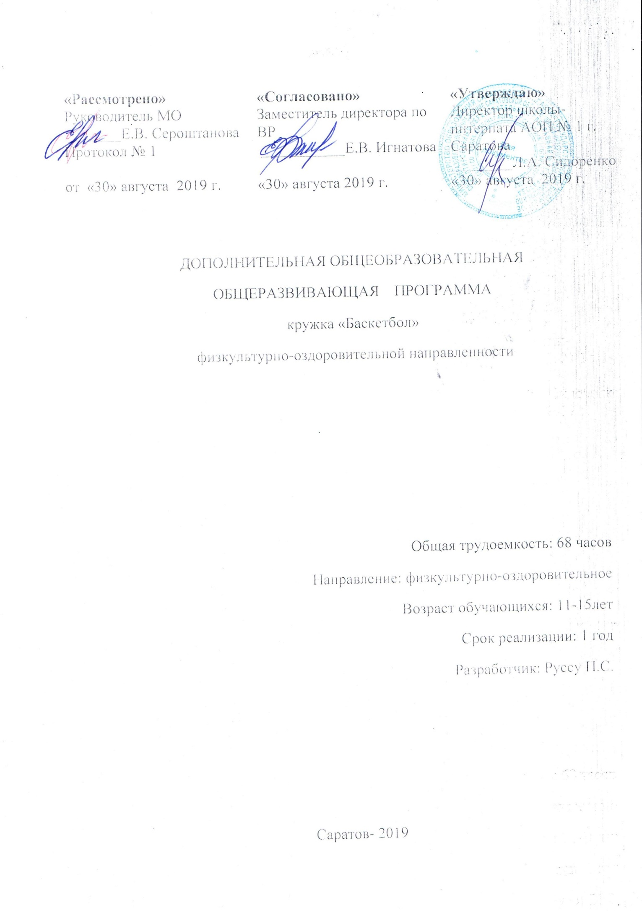

Пояснительная записка
Программа по баскетболу предназначена для спортивных секций общеобразовательных учреждений. Данная программа является программой дополнительного образования, предназначенной для внеурочной формы дополнительных занятий по физическому воспитанию общеобразовательных учреждений. Применяется в общеобразовательных учреждениях, где используется программа В.И. Ляха, А.А. Зданевича, вариативная часть баскетбол.
Место программы в образовательном процессе.
В процессе изучения у учащихся формируется потребность в систематических занятиях физическими упражнениями, учащиеся приобщаются к здоровому образу жизни, приобретают привычку заниматься физическим трудом, умственная нагрузка компенсируется физической. Занятия спортом дисциплинируют, воспитывают чувства коллективизма, волю, целеустремленность, способствуют при изучении общеобразовательных предметов, так как укрепляют здоровье. Ученики, успешно освоившие программу, смогут участвовать в соревнованиях по баскетболу различного масштаба.
Цели и задачи
Игра в баскетбол направлена на всестороннее физическое развитие и способствует совершенствованию многих необходимых в жизни двигательных и морально-волевых качеств. Цель программы – углубленное изучение спортивной игры баскетбол.

Основными задачами программы являются:
- Укрепление здоровья;
- Содействие правильному физическому развитию;
- Приобретение необходимых теоретических знаний;
- Овладение основными приемами техники и тактики игры;
- Воспитание воли, смелости, настойчивости, дисциплинированности, коллективизма, чувства дружбы;
- Привитие ученикам организаторских навыков;
- Повышение специальной, физической, тактической подготовки;
- Подготовка учащихся к соревнованиям по баскетболу;

Содержание программы
Материал программы дается в трех разделах: основы знаний, общая и специальная физическая подготовка; техника и тактика игры.
Содержание данной программы рассчитано на систему занятий в неделю :2 занятия в неделю; продолжительностью занятия 1час (45минут).
Продолжительность занятий определяется их интенсивностью. Выполнение нормативного объема учебного времени достигается сложением времени учебных занятий и затратами времени на соревновательную деятельность по баскетболу в школе и вне ее.
Теоретическая подготовка включает вопросы истории и современного состояния баскетбола, правил соревнований по баскетболу, техники безопасности, а также вопросы, связанные с гигиеническими требованиями.
Физическая подготовка дифференцирована на упражнения общей и специальной подготовки. Техническая подготовка включает упражнения без мяча и с мячом. В состав упражнений с мячом входят передача, прием, ведение и броски по кольцу.
Тактические действия включают действия (индивидуальные и командные) игрока в нападении и защите.
Распределение учебного времени по реализации видов подготовки в процессе занятий школьной секции по баскетболу для учащихся 5–11-х классов представлено в примерном учебном плане.
Программа рассчитана на 68 учебных часов в год, количество занятий в неделю – два, длительностью 1 учебный час, срок реализации программы – 1 год, количество занимающихся 10-12 человек, возраст детей – 11-15 лет

Таблица 1
№ | Виды спортивной подготовки
1. | Теоретическая | 3
2. | Техническая | 30
 | 2.1 Имитация упражнений без мяча
 | 2.2 Ловля и передача мяча
 | 2.3.Ведение мяча
 | 2.4. Броски мяча
3. | Тактическая | 12
 | 3.1 Действия игрока в нападении
 | 3.2 Действия игрока в защите
4. | Физическая | 9
 | 4.1 Общая подготовка
 | 4.2 Специальная
5. | Участие в соревнованиях по баскетболу | 12
6. | Тестирование | 2
7. | Итого | 68

Учебный план секционных занятий по баскетболу

Содержательное обеспечение разделов программы

Теоретическая подготовка
1. Развитие баскетбола в России и за рубежом.
2. Общая характеристика сторон подготовки спортсмена.
3. Физическая подготовка баскетболиста.
4. Техническая подготовка баскетболиста.
5. Тактическая подготовка баскетболиста.
6. Психологическая подготовка баскетболиста.
7. Соревновательная деятельность баскетболиста.
8. Организация и проведение соревнований по баскетболу.
9. Правила судейства соревнований по баскетболу.
10. Места занятий, оборудование и инвентарь для занятий баскетболом.

Физическая подготовка

1. Общая физическая подготовка.
Общеразвивающие упражнения: элементарные, с весом собственного веса, с партнером, с предметами (набивными мячами, гимнастическими палками, обручами, с мячами различного диаметра, скакалками), на снарядах (перекладина, опорный прыжок, стенка, скамейка, канат). Подвижные игры. Эстафеты. Полосы препятствий. Акробатические упражнения (кувырки, стойки, перевороты, перекаты).
2. Специальная физическая подготовка. Упражнения для развития быстроты движений баскетболиста. Упражнения для развития специальной выносливости баскетболиста. Упражнения для развития скоростно-силовых качеств баскетболиста. Упражнения для развития ловкости баскетболиста.

Техническая подготовка

1. Упражнения без мяча. Прыжок вверх-вперед толчком одной и приземлением на одну ногу. Передвижение приставными шагами правым (левым) боком: с разной скоростью; в одном и в разных направлениях. Передвижение правым – левым боком. Передвижение в стойке баскетболиста. Остановка прыжком после ускорения. Остановка в один шаг после ускорения. Остановка в два шага после ускорения. Повороты на месте. Повороты в движении. Имитация защитных действий против игрока нападения. Имитация действий атаки против игрока защиты.
2. Ловля и передача мяча. Двумя руками от груди, стоя на месте. Двумя руками от груди с шагом вперед. Двумя руками от груди в движении. Передача одной рукой от плеча. Передача одной рукой с шагом вперед. То же после ведения мяча. Передача одной рукой с отскоком от пола. Передача двумя руками с отскоком от пола. Передача одной рукой снизу от пола. То же в движении. Ловля мяча после отскока. Ловля высоко летящего мяча. Ловля катящегося мяча, стоя на месте. Ловля катящегося мяча в движении.
3. Ведение мяча. На месте. В движении шагом. В движении бегом. То же с изменением направления и скорости. То же с изменением высоты отскока. Правой и левой рукой поочередно на месте. Правой и левой рукой поочередно в движении. Перевод мяча с правой руки на левую и обратно, стоя на месте.
4. Броски мяча. Одной рукой в баскетбольный щит с места. Двумя руками от груди в баскетбольный щит с места. Двумя руками от груди в баскетбольный щит после ведения и остановки. Двумя руками от груди в баскетбольную корзину с места. Двумя руками от груди в баскетбольную корзину после ведения. Одной рукой в баскетбольную корзину с места. Одной рукой в баскетбольную корзину после ведения. Одной рукой в баскетбольную корзину после двух шагов. В прыжке одной рукой с места. Штрафной. Двумя руками снизу в движении. Одной рукой в прыжке после ловли мяча в движении. В прыжке со средней дистанции. В прыжке с дальней дистанции. Вырывание мяча. Выбивание мяча.

Тактическая подготовка

Защитные действия при опеке игрока без мяча, с мячом. Перехват мяча. Борьба за мяч после отскока от щита. Быстрый прорыв. Командные действия в защите, в нападении. Игра в баскетбол с заданными тактическими действиями.

Методы и формы обучения
Словесные методы:
объяснение, рассказ, замечание, команды, указания.
Наглядные методы:
показ упражнений, наглядные пособия, видеофильмов.
Практические методы:
Метод упражнений; игровой; соревновательный, круговой тренировки.
Формы обучения:
Индивидуальная, фронтальная, групповая, поточная.

Календарно-тематическое планирование секции «Баскетбол», 68 часов.
№  п/п | Содержание материала | Задачи | Количество  часов | Дата
 |  |  |  | план | факт
1 | Медицинское обследование учащихся  Техника безопасности | Выявление  состояния здоровья учащихся | 1
2 | Знакомство с упражнениями по физической подготовке баскетболистов | Развитие и укрепление физических качеств учащихся | 1
3 | Совершенствование упражнений ОФП | Совершенствование силы, ловкости, выносливости, гибкости, прыгучести. | 1
4 | Зачетные требования | Контроль умений и навыков | 1
5 | Правила техники баскетбола | Познакомить с многообразием и классификацией техники игры. | 1
6 | Техника нападения.  ОФП | Совершенствовать навыки ловли и передачи мяча, ведения, бросков по кольцу. | 1
7 | Техника перемещений | Отрабатывать приемы перемещений | 1
8 | Тактика перемещений.  СФП | Совершенствовать навыки ходьбы, бега, прыжков, остановки и поворотов. | 1
9 | Техника владения мячом | Отрабатывать приемы ловли, передачи мяча | 1
10 | Передача мяча двумя руками от груди.  ОФП | Совершенствовать навыки передачи мяча двумя руками от груди | 1
11 | Передача мяча двумя руками с отскоком мяча от пола | Отрабатывать приемы передачи мяча | 1
12 | Передача мяча двумя руками сверху.  ОФП | Отрабатывать приемы передачи мяча | 1
13 | Передача мяча одной рукой от плеча  Техника безопасности | Совершенствовать приемы передачи мяча | 1
14 | Передача мяча одной рукой сверху (крюком) | Совершенствовать приемы передачи мяча | 1
15 | Передача мяча одной рукой снизу.ОФП | Совершенствовать приемы передачи мяча | 1
16 | Передача мяча одной рукой за спиной | Совершенствовать приемы передачи мяча | 1
17 | Передача мяча снизу назад | Отрабатывать приемы передачи мяча | 1
18 | К.у. Приемы передачи мяча | Контроль умений выполнять приемы передачи мяча | 1
19 | Совершенствование ОФП | Развитие навыков подвижности, ловкости. взаимовыручки | 1
20 | Совершенствование СФП | Совершенствование индивидуальных способностей | 1
21 | Игра  Техника безопасности | Отработка приемов передачи мяча разными способами | 1
22 | Техника ведения мяча | Совершенствование техники ведения мяча | 1
23 | Техника бросков мяча по кольцу | Совершенствовать навыки броски по кольцу | 1
24 | Бросок одной рукой от плеча с места.  ОФП | Совершенствовать навыки броски по кольцу | 1
25 | Бросок одной рукой мяча от плеча в движении | Совершенствовать навыки броски по кольцу | 1
26 | Бросок одной рукой в прыжке  Техника безопасности | Отрабатывать  навыки игры по изученным правилам | 1
27 | Игра баскетбол.  ОФП | К.у. способностей по изученным правилам | 1
28 | Бросок двумя руками.  ОФП | Развивать гибкость, силу воли, терпение, выносливость | 1
29 | Ведение мяча | Совершенствовать приемы игры | 1
30 | Техника защиты | Совершенствовать приемы защиты | 1
31 | Техника перемещений | Совершенствовать приемы перемещений | 1
32 | Упражнения ОФП | Развивать физические качества | 1
33 | Перехват мяча.  ОФП | Совершенствовать навыки игры | 1
34 | Вырывание мяча  Техника безопасности | Совершенствование техники овладения мячом | 1
35 | Выбивание мяч.  СФП | Совершенствование техники выбивания мяча | 1
36 | Техника накрывания мяча | Отработка умений овладения мячом | 1
37 | Соревнование по баскетболу.  ОФП | К./у. техники игры | 1
38 | Сочетание приемов игры в баскетбол | Совершенствование физических качеств учащихся | 1
39 | Технические приемы баскетболиста | Изучение теоретического материала | 1
40 | Упражнения в передвижении.  СФП | Отработка двигательных навыков ( бег, прыжки на месте толчком одной двумя ногами, остановка, построение парами) | 1
41 | Упражнения в ловле и передачах  Техника безопасности | Отрабатывать физические навыки (построение по 3 человека, встречными колонами, | 1
42 | Совершенствование техники передвижения | Воспитание культуры исполнения правил игры | 1
43 | Совершенствование упражнений в бросках | Совершенствование физических качеств учащихся | 1
44 | Упражнения в ведении.  ОФП  Техника безопасности | Отрабатывать навыки построения колоннами, обводки препятствий, построение группами | 1
45 | Упражнения в перемещениях защитника | Совершенствование навыков перемещения (произвольное, в парах) | 1
46 | Подвижные игры  Техника безопасности | Закрепление двигательных способностей учащихся | 1
47 | Упражнения в овладении мячом.  СФП | Совершенствование умений и навыков построения вкруг, построения по три человека | 1
48 | Теоретический материал. Условия выполнения упражнений | Воспитание культуры исполнения отработанных правил | 1
49 | Тактика нападения.  Волевая подготовка | Познакомить с общими требованиями | 1
50 | Индивидуальные действия | Отрабатывать навыки игры | 1
51 | Групповые действия | Отрабатывать навыки игры | 1
52 | Правила пересечения | Совершенствовать навыки игры | 1
53 | Тактические комбинации игры.  СФП | Отрабатывать комбинации игры (тройка, малая восьмерка,скрестный выход,наведение на двух игроков) | 1
54 | Командные действия.  Волевая подготовка  Техника безопасности | Совершенствовать умения стремительного нападения, позиционного нападения, эшелонированного прорыва | 1
55 | Тактика защиты.  СФП | Отработка противодействий атакующих | 1
56 | Индивидуальные действия | Укрепление физических способностей | 1
57 | Командные действия | Совершенствовать правила игры | 1
58 | Игра баскетбол.  СФП  Техника безопасности | Совершенствовать систему смешанной защиты | 1
59 | Тактическая подготовка баскетболистов (теория) | Формировать культуру игры, прививать интерес к физкультуре и спорту | 1
60 | Тактика нападения.  Игра баскетбол.  СФП. | Совершенствовать навыки группового взаимодействия, в командных действиях | 1
61 | Тактика защиты.  Игра баскетбол | Отработка навыков индивидуальных, групповых, командных взаимодействий. К./у. | 1
62 | Соревнования между командами спортивной секции двух школ. | Совершенствовать навыки командных взаимодействий | 1
63 | Упражнения общей физическ. подготовки.  СФП.  Техника безопасности | Отрабатывать и закреплять физические способности и навыки учащихся | 1
64 | Общие правила игры в баскетбол. К./у. | Контроль теоретических знаний учащихся | 1
65 | Зачетное занятие  Техника безопасности | Контроль техники выполнения тактических приемов игры | 1
66 | Волевая подготовка учащихся | Совершенствование навыков игры | 1
67 | Соревнования по баскетболу | Совершенствовать навыки игры | 1
68 | Игра «Баскетбол»  Техника безопасности | Совершенствовать навыки техники и тактики игры | 1

Дополнительные обобщающие материалы

Литература для учителя:
Организация работы спортивных секции в школе: программы и рекомендации/ авт.-сост. А.Н. Каинов. – Волгоград: Учитель 2010.
Баландин Г.А. Урок физкультуры в современной школе.
Г.А. Баландин, Н.Н. Назарова, Т.Н. Казакова. – М.: Советский
спорт,2007.
Ковалько В.И. Индивидуальная тренировка
Кузнецов В.С. Упражнения и игры с мячом, 2009.
Мини – баскетбол в школе. Ю.Ф. Буйлин
Воспитание физических качеств (метод пособие) 2004 год.
Методика физического воспитания учащихся 10-11 классов 2005 год
Интернет – ресурсы
Сеть творческих учителей www.it-n.ru
http://www.bibliotekar.ru библиотека
http://ru.savefrom.net/ для скачивания видео с интернета
http://www.it-n.ru/communities.aspx?cat_no=22924&tmpl=com Сеть
творческих учителей,
http://www.openclass.ru/sub/Физическая культура
Сообщество взаимопомощи учителей, физическая культура. Общество
учителей физической культуры.
http://www.uchportal.ru Учительский портал.
http://ballplay.narod.ru Персональный сайт
Скиндера Александра Васильевича. На сайте очень много полезной
информации по методике подготовки баскетболистов.
http://www.kes-basket.ru/ Школьная баскетбольная лига.
Литература для учащихся:
Литвинов Е.Н. Физкультура! Физкультура! _ М.:Просвещение.2004
Мейксон Г.Б. Физическая культура для 5-7 классов. М.: Просвещение, 2011
Виленский М.Я.; Туревский И.М. ; Матвеев А.П. Физическая культура: 8-9 кл. – М.: Просвещение, 2011
Лях В.И., Зданевич А.А. Физическая культура: 10-11 кл. – М.: Просвещение, 2011
Материально- техническое обеспечение
- Щиты с кольцами
- Стойки для обводки
- Гимнастическая стенка
- Гимнастическая скамейка
- Скакалки
- Гимнастические маты
- Мячи баскетбольные
- Гантели различной массы
- Насос ручной со штурцером.

